Materialenleer_lp 3_les 3 Huiswerkopdracht 3 Titanium

Brian en Bart

Titanium wordt ongeveer als een soort ‘supermetaal’ beschouwd door velen…

- Kun je vier eigenschappen opnoemen (of combinaties ervan), waardoor titanium ‘beter’ is dan andere metalen ? Geef er n toelichting bij.
Hoge sterkte, stijfheid, taaiheid en een zeer lage dichtheid. Het is beter als andere metalen omdat titanium erg ligt is door zijn lage dichtheid, maar toch erg sterk en stevig.

- Welke ‘eigenschappen’ zorgen ervoor dat een titanium product behoorlijk duur is ?
De eigenschappen en de bewerkingen die titanium allemaal nodig heeft maakt het zo duur.

3) Als je een titanium onderdeel zou moeten herontwerpen naar een stalen onderdeel, wat zou dat dan voor gevolgen hebben ?
Minder stevig en minder corrosie bestendig

4) Zoek een titanium product naar keuze, en geef aan waarom titanium er de beste keuze voor is. Gebruik bij je uitleg eigenschappen (sterkte, corrosiebestendigheid, enz. ). Plaats er uiteraard een plaatje bij.
Horloge, Ze hebben hier voor titanium gekozen omdat het niet moet gaan roesten en het moet stevig zijn
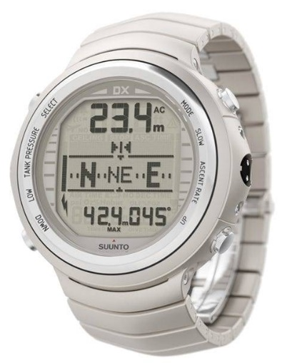

5) Hoe goed is titanium te bewerken ? Ga na of titanium goed verspaanbaar, koud vervormbaar en goed te gieten is.
Titanium verspanen is moeilijk, dit komt doordat titanium een slechte warmtegeleider is. Titanium is goed koud te vervormen, en titanium is ook goed te gieten.

6) noem 10 titanium producten en leg uit waarom ze dit materiaal gekozen hebben
- Titanium sleutel, deze is van titanium omdat het niet moet gaan roesten.
- Titanium moer, een moer moet niet gaan roesten want dan past hij niet meer precies in het gat.
- Titanium bout, de zelfde reden als bij de moer.
- titanium veer, een veer moet stevig zijn en niet gaan roesten.
- titanium gaas, dit moet stevig zijn.
- titanium folie, dit moet niet gaan roesten.
- titanium koker, dit moet stevig zijn en mag niet roesten.
-titanium inbussleutel, deze moet niet gaan roesten.
- titanium tang, deze mag niet roesten.
-titanium schroevendraaier, deze mag niet roesten.

